已完成
Footer - Missing Chinese Translation
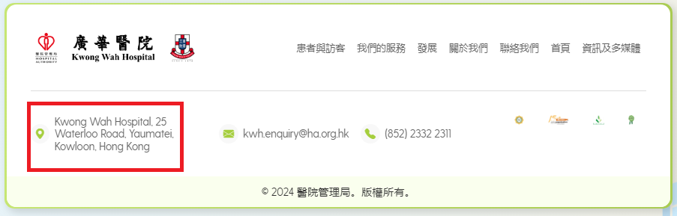

已完成
職業治療部 - Missing Chinese Translation
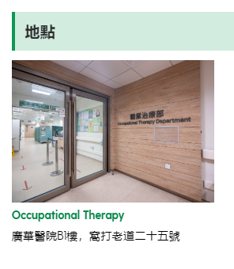

已完成
急症室 - Color Definition for Don’t
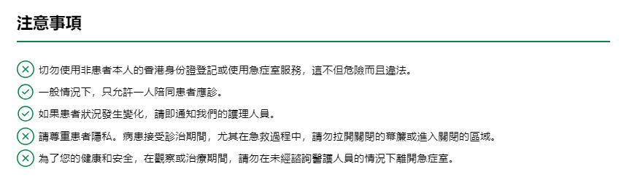

已完成
眼科 - Should be 眼科 instead of 眼科學


已完成
歷史 https://kwh.9u1.net/history.html
Please update Chinese version with https://docs.google.com/document/d/1HzyASqhltEXoNb9HYRlFxbzpH_oqYdZAyOvCvIBOHlg/edit

